Editor Bedarfsaufteilung (Knoten)
⯇ Zurück zu <Link einfügen>
Weiter nach <Link einfügen> &#9658
Menüpunkt: EPANET > Wasserzähler
Handbuch: Water Distribution User Guide, section 1.4.2: Rule Based Controls
Seite zuletzt aktualisiert für MIKE URBAN Version 2017 SP1

Dialogfeld: Knoten-Bedarfskoeffizient
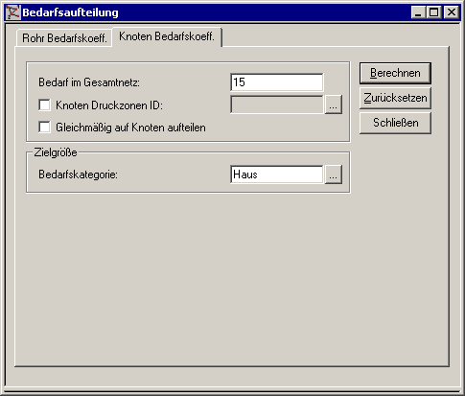Klicken zum Vergrößern
Bedarf
Bedarf im Gesamtnetz | Bedarf im gesamten Netz oder, wenn in einem der folgenden Felder eine Zone angegeben ist, Bedarf in dieser Zone. 1)
Knoten Druckzonen ID | Wenn man das Hakerl setzt und die Druckzone mit der Schaltfläche [...] auswählt, wird der oben angegebene Bedarf nur auf die Knoten der entsprechenden Druckzone angewandt.
Gleichmäßig auf Knoten aufteilen | Teilt den Gesamtbedarf gleichmäßig auf die Knoten auf. Der Knoten-Bedarfskoeffizient bleibt unberücksichtigt.
Zielgröße
Bedarfskategorie | Falls noch keine Bedarfskategorien angelegt wurden, tippt man hier die Kategorie (z.B. "Haushalt") ein. Andernfalls kann man die Kategorie mit [...] aussuchen. Existiert in einem Knoten bereits ein Bedarf mit derselben Kategorie, wird er überschrieben.
Schaltflächen
Aufteilen | Wenn beim Drücken der Schaltfläche "Aufteilen" das Register "Knoten-Bedarfskoeffizient" sichtbar ist, wird jetzt der Bedarf basierend auf den Angaben zu den Knoten aufgeteilt.
Zurücksetzen | Selecting Reset causes all of the nodal demand entries to be set to zero for the entire network, but it will leave the additional demand entries that are defined unaffected.
Schließen | Schließt den Editor.

Aufteilungsmethoden basierend auf Knoten-Bedarfskoeffizienten

Knoten-Bedarfskoeffizient
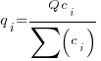
mit
...einem Knoten zukommender Bedarf
...Bedarf im gesamten Netz bzw. in der gesamten Zone
...Bedarfskoeffizient laut Knoten-Editor
Diese Methode wird angewandt, außer "Gleichmäßig auf Knoten aufteilen" wurde angehakt.

Gleichmäßig auf Knoten aufteilen
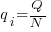
mit
...einem Knoten zukommender Bedarf
...Bedarf im gesamten Netz bzw. in der gesamten Zone
...Anzahl der Knoten

Einleitung
Ein oder zwei Absätze, die die Seite kurz umreißen.

Dialogfeld
Sreenshot des Dialogfeldes einfügen
Linkziel: Direktlink zum Original
Anordung: zentriert
Bildgröße: auf etwa 2/3 des Originals setzen (bezieht sich auf Breite)
Feld | Erklärung | erf2)
Elementkennung und Lage im System
Anlagen ID  (AssetName) | optionale ID um z.B. auf externe Ausgangsdaten rückzuschließen; wird nur im Anlagenmodell verwendet | 3
Haltungs ID  (MUID) | eindeutige ID; Textfeld, maximal 40 Zeichen | 1
Beschreibung  (Description) | beliebiger Zusatztext | 3
etc. | etc. | etc
Schaltflächen
Neu | fügt einen neuen Datensatz ein | -
Löschen | löscht ausgewählte Datensätze | -
Befehle | Standardbefehle für Datensätze | -
Schließen | schließt den Editor | -

Technische Details
Was für die Tabelle zu lang ist, kann man hier ausführlicher beschreiben.
Falls die Technischen Details zu lang würden, sollte man eine eigene Seite erstellen.

Weiterführende Links
Hintergrundwissen, Literatur, entweder im Wiki oder auf externen Seiten im WWW.

Offene Punkte
- erster offener Punkt
- zweiter offener Punkt

1) In Version 2008 SP3 und früher DezimalPUNKT verwenden!
2) 1...zwingend erforderlich, 2...bedingt erforderlich, 3...rein optional

